OXID eSales  
Dokumentation

Benutzerhandbuch des Moduls Paymorrow Zahlungen

Copyright

Copyright © 2017 OXID eSales AG, Deutschland

Die Vervielfältigung dieses Dokuments oder Teilen davon, insbesondere die Verwendung von

Texten oder Textteilen bedarf der ausdrücklichen vorherigen Zustimmung der OXID eSales

AG.

Die in diesem Dokument bereit gestellten Informationen wurden nach aktuellem Stand der

Technik verfasst. Die OXID eSales AG übernimmt jedoch keine Haftung oder Garantie für

die Aktualität, Richtigkeit und Vollständigkeit der bereit gestellten Informationen. Da sich

Fehler, trotz aller Bemühungen nie vollständig vermeiden lassen, sind wir für Hinweise

jederzeit dankbar.

Lizenz

Die Lizensierung der Software ist abhängig von der eingesetzten Shop-Edition.

Die Software für den OXID eShop Community Edition wird unter der GNU General Public License v3 veröf-fentlicht. Sie dürfen diese entsprechend den von der Free Software Foundation herausgegebenen Lizenz-bedingungen weiter veröffentlichen und/oder verändern. Die rechtsgültigen Lizenzbedingungen für die Weitergabe von Software, die der GNU GPL unterliegt, entnehmen Sie bitte dem englischen Originaltext unter http://www.gnu.org/licenses/gpl.html.

Die Software für den OXID eShop Professional und Enterprise Edition wird unter kommerzieller Lizenz veröffentlicht. Die alleinigen Rechte an der Software liegen ausschließlich bei der OXID eSales AG. Eine Dekompilierung des Quellcodes, unerlaubte Vervielfältigung sowie die Weitergabe an Dritte ist nicht gestattet. Zuwiderhandlungen werden ausnahmslos zur Anzeige gebracht und strafrechtlich verfolgt.

Konventionen

In diesem Dokument werden die folgenden typographischen Konventionen verwendet:

Grau hinterlegte Proportionalschrift

Für Benutzereingaben, Quellcode und URLs

Graue Kursivschrift

Für Dateinamen und Pfade

Fettschrift

Für Eingabefelder und Navigationsschritte

Fettschrift dunkelrot

Für Warnungen und wichtige Hinweise

Impressum

OXID eSales AG

Bertoldstraße 48

79098 Freiburg

Deutschland

Fon: +49 (761) 36889 0

Fax: +49 (761) 36889 29

Vorstand: Roland Fesenmayr (Vorsitzender), Dr. Oliver Ciupke

Aufsichtsrat: Michael Schlenk (Vorsitzender)

Sitz: Freiburg

Amtsgericht Freiburg i. Brg.

HRB 701648

Inhaltsverzeichnis

Copyright 2

Lizenz 2

Konventionen 3

Impressum 3

Inhaltsverzeichnis 4

1 Einführung 5

2 Systemvoraussetzungen 5

3 Installation 5

3.1 Multi-Shop & -Language 6

3.2 Modul aktivieren 6

3.3 Temporäre Dateien löschen 6

4 Konfiguration 6

4.1 API-Konfiguration einrichten 6

4.2 Zahlungsarten im Shop konfigurieren 7

4.3 Versandarten für Paymorrow im Shop anpassen. 7

5 Funktionsbeschreibung 8

5.1 Paymorrow Payments im Bestellprozess 8

5.2 Paymorrow Payments bei der Bestellung 11

5.3 OXID eShop Mobile Theme 11

# Einführung

Das Modul Paymorrow Zahlungen wickelt sowohl den Rechnungskauf als auch das SEPA-Lastschriftverfahren mit Zahlungsgarantie der Paymorrow GmbH ab. Dies schützt Shopbetreiber gegen Zahlungsausfälle, da die Zahlungsanfrage vorab und in Echtzeit geprüft und bestätigt wird.

Titel des Moduls: Paymorrow Zahlungen

Version: 2.0

Kategorie: OXID eFire Extension - Zahlung im Online-Shop

Hersteller: OXID eSales AG

Internet: www.oxid-esales.com

E-Mail: info@oxid-esales.com

Informationen zu Paymorrow-Produkten sowie Hilfestellung zur Modul-Installation & -Einrichtung erhalten Sie über Paymorrow.

* Produktberatung: [beratung@paymorrow.net](mailto:beratung@paymorrow.net)
* Technischer Kundenservice: [technik@paymorrow.net](mailto:technik@paymorrow.net)
* URL: <https://paymorrow.de>

Das Modul wurde von OXID eSales in Zusammenarbeit mit Paymorrow entwickelt und bereitgestellt.

# Systemvoraussetzungen

Für die Verwendung des Moduls Paymorrow Zahlungen sind unten stehende Systemvoraussetzungen notwendig.

* PHP >= 5.3
* cURL
* OpenSSL

# Installation

Dieser Abschnitt beschreibt die Installation des Moduls Paymorrow für den OXID eShop Version 6.0.0. Befolgen Sie die Anleitung Schritt für Schritt.

Wurde der Shop als OXID eShop Compilation aufgesetzt, ist die passende Version der OXID eFire Extension Paymorrow bereits integriert. Sie muss lediglich im Administrationsbereich des Shops aktiviert und konfiguriert werden. Für den Fall, dass das Modul manuell in den Shop integriert werden muss, beachten Sie bitte die Hinweise in der Datei [README.md](https://github.com/OXID-eSales/paymorrow-module/blob/master/README.md) des Moduls.

Der technische Kundenservice von Paymorrow bietet Ihnen zudem einen kostenfreien Modul-Integrations- sowie Einrichtungs-Service an.

Verwenden Sie bitte zur Kommunikation mit Paymorrow folgende Kontaktdaten:

E-Mail: technik@paymorrow.net & Telefonnummer: 0721 / 480 84 30

Für Vertragskunden kann auch OXID eSales das Modul installieren. Service-Anfragen können über support@oxid-esales.com gestellt werden.

## Multi-Shop & -Language

Sollten Sie Sub-Shops und mehr Sprachen als Deutsch und Englisch im Einsatz haben, dann prüfen Sie bitte die Kommentare in /modules/oxps/paymorrow/docs/install.sql für das manuelle Installieren aller CMS-Snippets.

## Modul aktivieren

Das Modul [Paymorrow Zahlungen](javascript:top.oxid.admin.editThis('oxpspaymorrow');) muss nun im Shop aktiviert werden. Gehen Sie dazu im Shop-Backend zu **Erweiterungen -> Module** und wählen Sie das Modul aus. In der Registerkarte Stamm drücken Sie auf die Schaltfläche **Aktivieren**. Durch die Aktivierung werden die Datenbankbefehle aus /modules/oxps/paymorrow/docs/install.sql automatisch durchgeführt.

## Temporäre Dateien löschen

Löschen Sie alle Dateien (außer .htaccess) und Ordner aus dem Verzeichnis /tmp des Shops.

# Konfiguration

Damit Kunden im OXID eShop über Paymorrow Zahlungen bezahlen können, muss das Modul entsprechend konfiguriert werden.

## [API-Konfiguration](http://test.paymorrow.de/testshops/oxid_ce484/admin/index.php?editlanguage=0&force_admin_sid=t7ft8fcphsjjj2h2islcjqj1v7&stoken=573848C5&) einrichten

Das Modul Paymorrow Zahlungen wird im Administrationsbereich auf der Registerkarte **Einstell.** unter **Erweiterungen** -> **Module** -> **Paymorrow Zahlungen** konfiguriert.

* Fordern Sie Ihren persönlichen **Webservice-Benutzer** sowie **Initialisierungscode** für die Zertifikats-Registrierung per E-Mail unter technik@paymorrow.de an (Live und/oder Test)
* Eingabe des seitens Paymorrow erhaltenen **Webservice-Benutzers** in das Formular (Live und/oder Test)
* Bitte unmittelbar nach Eingabe des **Webservice-Benutzers** den Button **Speichern** drücken
* Die Buttons zur **Live- & Test-Zertifikats-Registrierung** werden erscheinen
* Betätigen Sie bitte den Button zur **Live- oder Test-Zertifikatsregistrierung**
* Ein Dialog wird erscheinen, bei welchem Sie nach vollendeter Zertifikats-Generierung den seitens Paymorrow erhaltenen Initialisierungscode eingeben müssen. **Der Initialisierungscode** **zur Registrierung des Zertifikats ist einmalig und ausschließlich durch Paymorrow zu erhalten.**

## Zahlungsarten im Shop konfigurieren

Die Zuweisung der Paymorrow-Zahlungsarten Rechnungskauf sowie SEPA-Lastschriftverfahren erfolgt im Administrationsbereich auf der Registerkarte **Paymorrow** einer beliebigen Zahlungsart unter **Shopeinstellungen** -> **Zahlungsarten**.

* Aktivieren Sie die gewählte Zahlungsart, damit diese fortan als Paymorrow-Zahlungsart gilt und bestätigen dies über die Schaltfläche **Speichern**
* Wählen Sie nun Rechnung oder Bankeinzug/Lastschriftverfahren aus und konfigurieren Sie die weiteren Optionen
* Ist im Formular kein Fehler vorhanden, dann bestätigen Sie die Einstellungen erneut über die Schaltfläche **Speichern**
* 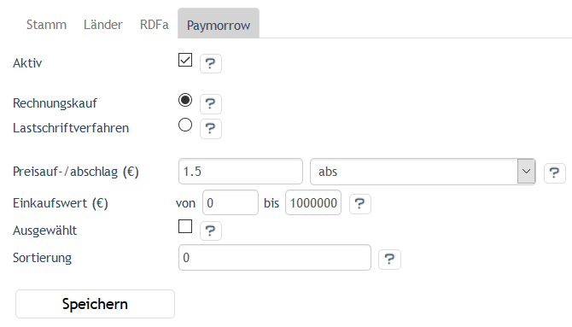Ordnen Sie dieser Zahlungsart über die Registerkarten **Stamm** und **Länder** die passenden Benutzergruppen und Länder zu

*Abbildung 1: Administrationsbereich, Zahlungsarten*

## Versandarten für Paymorrow im Shop anpassen.

Rufen Sie die sich im Einsatz befindlichen Versandarten unter **Shopeinstellungen** -> **Versandarten** auf und ordnen Sie diesen Versandarten die passenden Zahlungsarten, Länder, Versandkostenregeln und Benutzergruppen zu.

# Funktionsbeschreibung

## Paymorrow Payments im Bestellprozess

Abhängig von der Konfiguration des Moduls Paymorrow Zahlungen kann im Bestellschritt 3 sowohl der Rechnungskauf oder das SEPA-Lastschriftverfahren über Paymorrow erfolgen. Der Benutzer ist zu diesem Zeitpunkt bereits im Shop angemeldet oder kauft ohne Registrierung ein. In beiden Fällen hat er seine Adress- bzw. Bankdaten bereits eingegeben oder wird aufgefordert diese nachzutragen.

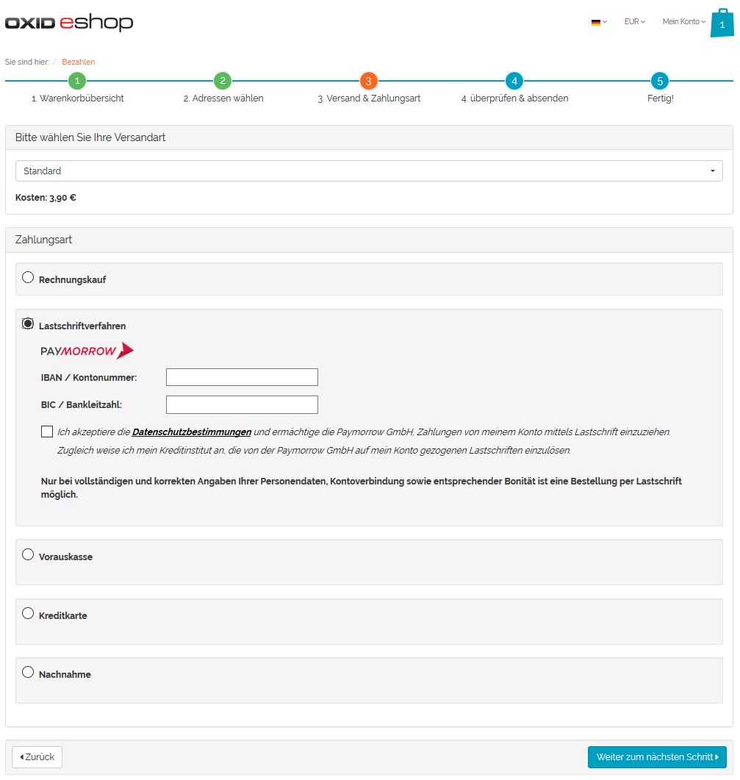

*Abbildung 2: Warenkorb, Bestellschritt 3, Paymorrow-Lastschriftverfahren*

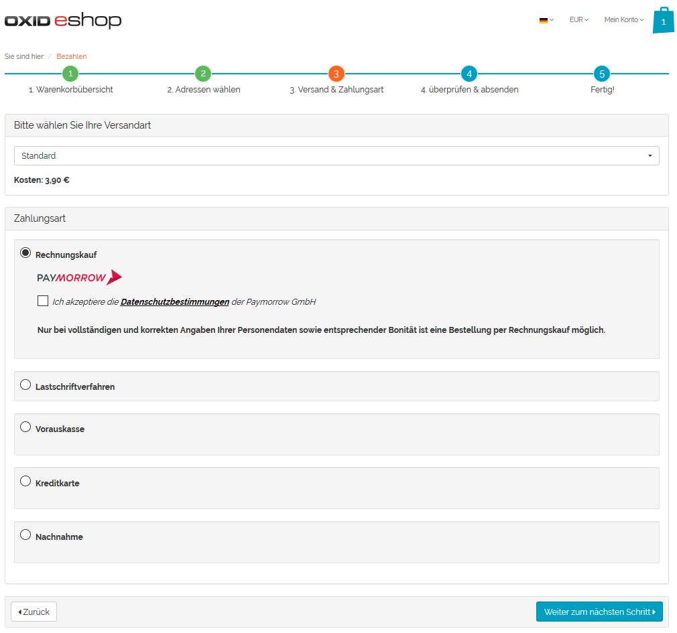

*Abbildung 3: Warenkorb, Bestellschritt 3, Paymorrow-Rechnungskauf*

Während der Kunde zum nächsten Bestellschritt übergeht werden die Eingabedaten validiert und die

die Zahlungsanfrage wird vorab und in Echtzeit geprüft und bestätigt. Ein Beispiel ist u.a. die Prüfung der Bonität des Kunden.

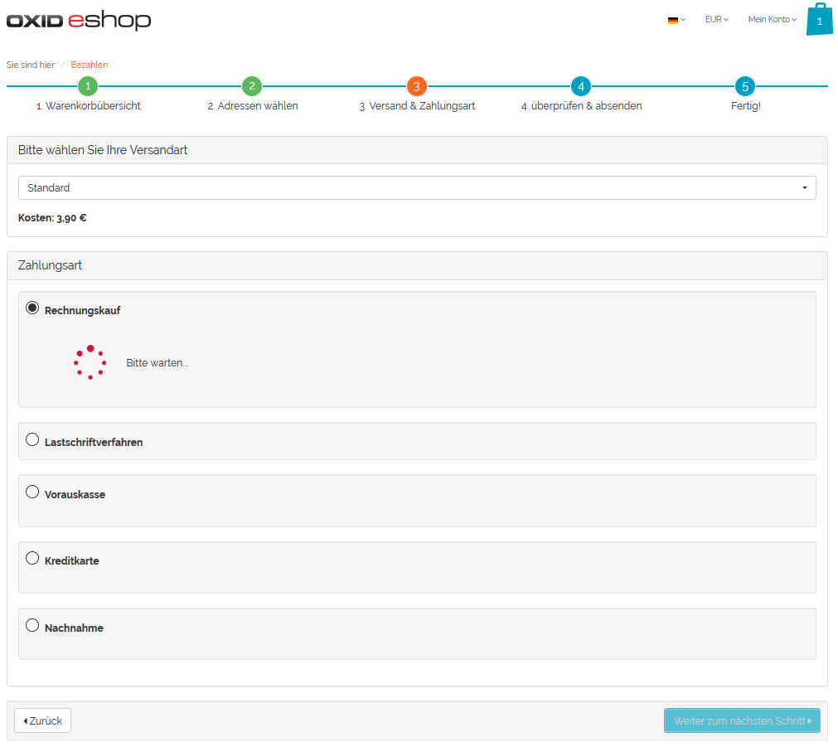

*Abbildung 4: Warenkorb, Bestellschritt 3, Prüfung der Zahlungsanfrage*

## Paymorrow Payments bei der Bestellung

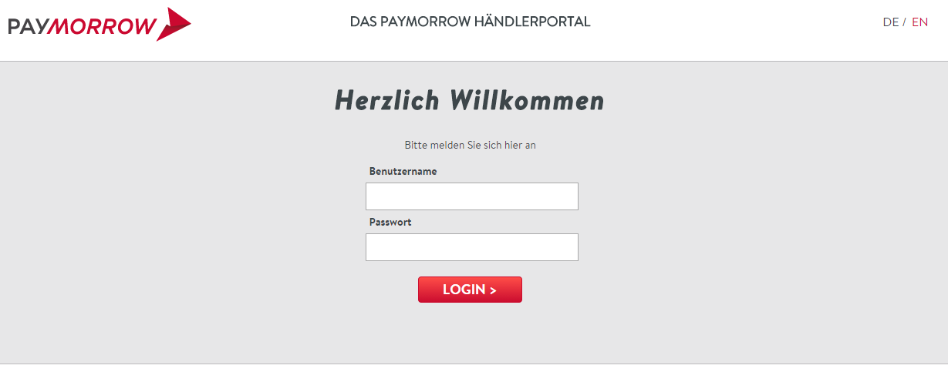Wurden die Artikel über eine mit Paymorrow verknüpfte Zahlungsart bezahlt, werden die Bestellungen im Administrationsbereich unter **Bestellungen verwalten** -> **Bestellungen** aufgelistet. Ebenso lassen sich die Bestellungen im **Paymorrow Händlerportal** (<https://paymorrow.net/perthPortal/>) einsehen. Benutzername und Passwort erhalten Sie von der Paymorrow GmbH.

*Abbildung 5: Paymorrow Händlerportal*

## OXID eShop Mobile Theme

Eine Kompatibilität mit dem OXID eShop mobile theme wird aktuell nicht gewährleistet.